
EGE UNIVERSITY
FACULTY OF ENGINEERING
COMPUTER ENGINEERING DEPARTMENT

204 DATA STRUCTURES (3+1)
2024–2025 FALL SEMESTER

PROJECT-3 REPORT
ARAMA AĞAÇLARI, YIĞINLAR ve HASH TABLOSU

DELIVERY DATE
27/12/2024

PREPARED BY
Maher labbad 05220000163
Furkan Aksu 05220000058
Ali Emre Bulut 05220000969

İçindekiler
1) EgeDeniziB_Ağacı 4
1.a EgeDeniziB Ağacının Oluşturulması ve Sıralı Olarak Ekrana Listelenmesi 4
1.a.1 Kodlar 4
1.a.2 Açıklama 11
1.b Derinlik Bulma, Ağacı Listeleme, Düğüm Sayısı Buldurma, Dengeli Ağaç Derinliği Hesaplama 11
1.b.1 Kodlar 11
1.b.2 Ekran görüntüleri 14
1.b.3 Açıklama 18
1.c Arama Listeleme 19
1.c.1 Kodlar 19
1.c.2 Ekran görüntüleri 21
1.d Özyineli olarak Dengeli Bir Ağaç Oluşturulması 21
1.d.1 Kodlar 21
1.d.2 Ekran görüntüleri 22
1.d.3 Açıklama 23
2) HASH TABLE 23
2.a EgeDeniziB Nesnelerini Hash Table’a Yerleştirme 24
2.a.1 Kaynak Kod 24
2.a.2 Ekran Görüntüleri 24
2.b Hash Table Güncelleme 25
2.b.1 Kaynak Kod 25
2.b.2 Ekran Görüntüsü 26
2.b.3 Açıklama 27
3) HEAP VERİ YAPISI (SINIFI) 27
3.a Heap 27
3.a.1 Kaynak Kod 27
3.b Max Heap’e Yerleştirme 31
3.b.1 Kaynak Kod 31
3.c Max Heap Listeleme 32
3.c.1 Kaynak Kod 32
3.c.2 Ekran Görüntüsü 33
3.c.3 Açıklama 33
4) SIRALAMA 34
4.a Sıralama Algoritmaları 34
4.a.1 Kaynak Kod 34
4.a.2 Açıklama 36
4.b Zaman Karmaşıklığının Hesaplanması 39
4.b.1 Açıklama 39
4.c Çalışma Zamanının Hesaplanması 40
4.c.1 Kaynak Kod 40
4.c.2 Açıklama 41
5) Görselleştirme 41
5.a Görselleştirmenin Etkisi 41
5.a.1 Açıklama 41
5.b Karşılaştırma Yapılması 41
5.b.1 Açıklama 41
6) Özdeğerlendirme Tablosu 42

1) EgeDeniziB_Ağacı
//The platform, version, and programming language used

1.a EgeDeniziB Ağacının Oluşturulması ve Sıralı Olarak Ekrana Listelenmesi

1.a.1 Kodlar
//İlgili kod parçasını buraya ekleyiniz
public class EgeDeniziB_Ağacı
{
public TreeNode_2 Balıklar;
public EgeDeniziB_Ağacı()
{
Balıklar = new TreeNode_2();
}

public void insert(EgedeniziB fish)
{
if(Balıklar.Fish == null)
{
Balıklar.Fish = fish;
}
else
{
TreeNode_2 pointer = Balıklar;
TreeNode_2 pointer2 = null;
bool check_left = false;
bool check_right = false;
while (pointer != null) {

pointer2 = pointer;
check_left = false;
check_right = false;
if(pointer.Fish.Fish_name.CompareTo(fish.Fish_name) > 0)
{
pointer = pointer.leftchild;
check_left = true;
}
else if(pointer.Fish.Fish_name.CompareTo(fish.Fish_name) < 0)
{
pointer = pointer.rightchild;
check_right = true;
}

}
if (check_left)
{
pointer2.leftchild = new TreeNode_2(fish);
}
else if (check_right)
{
pointer2.rightchild = new TreeNode_2(fish);
}
}
}

public void listele(TreeNode_2 localRoot, Char Char1 = 'd', Char Char2 = 'h')
{
TreeNode_2 pointer = localRoot;
bool check = true;
while (check) {

if (pointer != null && (string.Compare(char.ToLower(pointer.Fish.Fish_name[0]).ToString(), char.ToLower(Char1).ToString()) > 0))
{
pointer = pointer.leftchild;
}
else if (pointer != null && (string.Compare(char.ToLower(pointer.Fish.Fish_name[0]).ToString(), char.ToLower(Char1).ToString()) < 0)) {

pointer = pointer.rightchild;
}
else if (pointer != null && (string.Compare(char.ToLower(pointer.Fish.Fish_name[0]).ToString(), char.ToLower(Char1).ToString()) == 0))
{
break;
}
else
{
Console.WriteLine("There is not any fish name begin with " + Char1);
check = false;
}
}
if (check)
{
List<string> list = new List<string>();

while (check) {
list.Add(pointer.Fish.Fish_name);
if (pointer != null && (string.Compare(char.ToLower(pointer.Fish.Fish_name[0]).ToString(), char.ToLower(Char2).ToString()) > 0))
{
pointer = pointer.leftchild;
}
else if (pointer != null && (string.Compare(char.ToLower(pointer.Fish.Fish_name[0]).ToString(), char.ToLower(Char2).ToString()) < 0))
{

pointer = pointer.rightchild;
}
else if (pointer != null && (string.Compare(char.ToLower(pointer.Fish.Fish_name[0]).ToString(), char.ToLower(Char2).ToString()) == 0))
{

break;
}
if(pointer == null)
{
Console.WriteLine("There is not any fish name begin with " + Char2 + " after " + list[0]);
check = false;
}
}
if (check)
{
foreach (string fishname in list)
{
Console.Write(fishname + " ");
}
}
}
}
}
Main()
char[] seperator = { ',', '.', '(', ')' };
char[] seperator_2 = { ',', '.', '(', ')', ' ' };

EgedeniziB Fish = null;
EgeDeniziB_Ağacı Fish_s = new EgeDeniziB_Ağacı();
try
{
List<string> default_area = new List<string> { "Nehir", "Hint - Pasifik", "Ege", "Kızıldeniz", "Endenozya", "Akdeniz", "Karadeniz", "tüm deniz", "diğer deniz", "Marmara" };
StreamReader reader = new StreamReader("balik.txt");
String line;
int a = 1;
String[] line_splited;

while (!reader.EndOfStream)
{
line = reader.ReadLine();
line_splited = line.Split(seperator);
if (line_splited[0] == a.ToString())
{
Fish = new EgedeniziB();
a++;
Fish.Fish_name = line_splited[1];
if (line_splited.Length > 2)
{
Fish.Fish_Other_name = line_splited[2];
}
Fish_s.insert(Fish);
}
else
{
line_splited = line.Split(seperator_2);
if (line != "")
{
foreach (string word in line_splited)
{
Fish.information.insert(word);
}

if ((line.Contains("boyut") || line.Contains("cm")) && Fish.Size == "")
{
Fish.Size = line;
}

foreach (string area in default_area)
{
if (line.Contains(area.ToLower()) || line.Contains(area))
{
if (area == "tüm deniz" || area == "diğer deniz")
{
Fish.get_areas().Clear();
Fish.area_Add("Ege");
Fish.area_Add("Akdeniz");
Fish.area_Add("Karadeniz");
Fish.area_Add("Marmara");
break;
}
else
{
if (!Fish.get_areas().Contains(area))
{
Fish.area_Add(area);
}
}
}
}
if (line.Contains("bulunmaz"))
{
Fish.get_areas().Remove("Karadeniz");
}
}
}
}
}
catch (FileNotFoundException)
{
Console.WriteLine("File Not found");
}

Fish_s.Balıklar.inOrder(Fish_s.Balıklar);

1.a.2 Açıklama
//Kullanılan veri yapılarını ve algoritmanın kısaca anlatımını burada gerçekleştiriniz
The code creates a binary search tree where each node represents a fish species. The nodes are inserted based on the lexicographical order of the fish names. The inOrder traversal is used to display the nodes in sorted order.

1.b Derinlik Bulma, Ağacı Listeleme, Düğüm Sayısı Buldurma, Dengeli Ağaç Derinliği Hesaplama

1.b.1 Kodlar
//İlgili kod parçasını buraya ekleyiniz
public void inOrder(TreeNode localRoot)
{
if (localRoot != null)
{
inOrder(localRoot.leftchild);
localRoot.display_data();
inOrder(localRoot.rightchild);
}
}

public void inOrder(TreeNode_2 localRoot)
{
if (localRoot != null)
{
inOrder(localRoot.leftchild);
localRoot.display_data();
localRoot.fish.information.inOrder(localRoot.fish.information);
Console.WriteLine("\n");
inOrder(localRoot.rightchild);
}
}
public int total_depth(TreeNode localRoot,int düzey = 0)
{
if(localRoot != null)
{
düzey++;
return düzey + total_depth(localRoot.leftchild, düzey) + total_depth(localRoot.rightchild, düzey);
}
return 0;
}

public int Node_count(TreeNode localRoot)
{
if (localRoot == null)
{
return 0;
}
return 1 + Node_count(localRoot.leftchild) + Node_count(localRoot.rightchild);
}
public int Node_count(TreeNode_2 localRoot)
{
if (localRoot == null) {
return 0;
}
return 1 + Node_count(localRoot.leftchild) + Node_count(localRoot.rightchild);

}

public int Average_depths(TreeNode_2 localRoot)
{
if (localRoot != null)
{
int node_count = localRoot.Fish.information.Node_count(localRoot.Fish.information) - 1;
Console.Write("to be balanced tree depth should be: ");
Console.WriteLine(Math.Ceiling(Math.Log(node_count + 1, 2) - 1));
int toplam = localRoot.Fish.information.total_depth(localRoot.Fish.information) / node_count;
return toplam + Average_depths(localRoot.leftchild) + Average_depths(localRoot.rightchild);
}
return 0;
}

1.b.2 Ekran görüntüleri
//Konsol çıktısına ait ekran görüntülerini buraya ekleyiniz
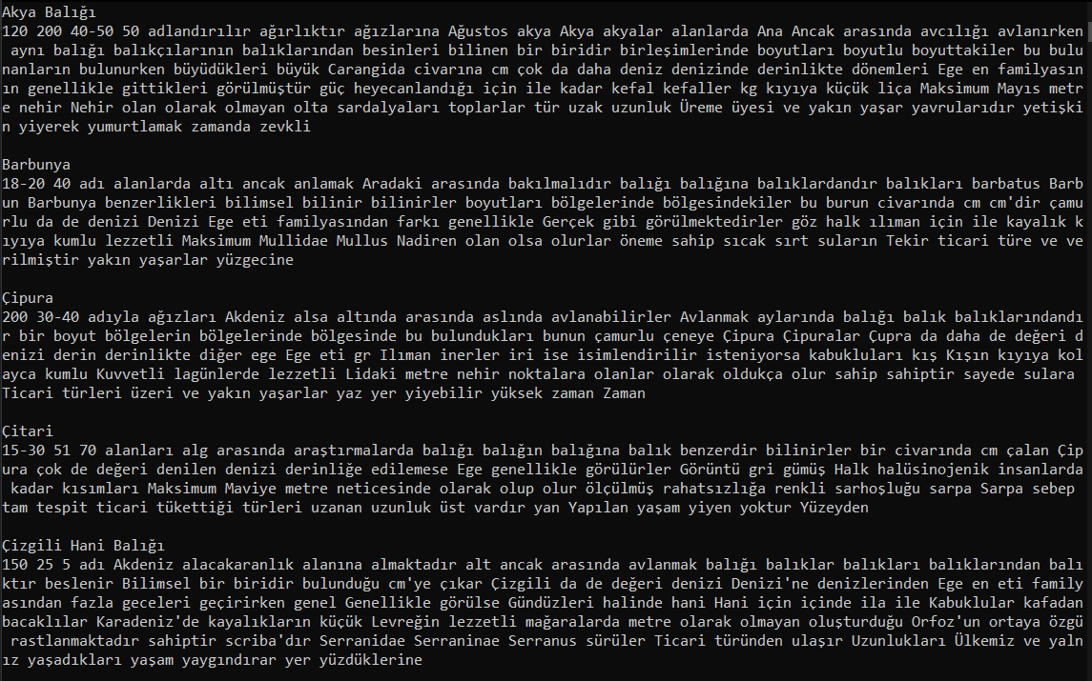
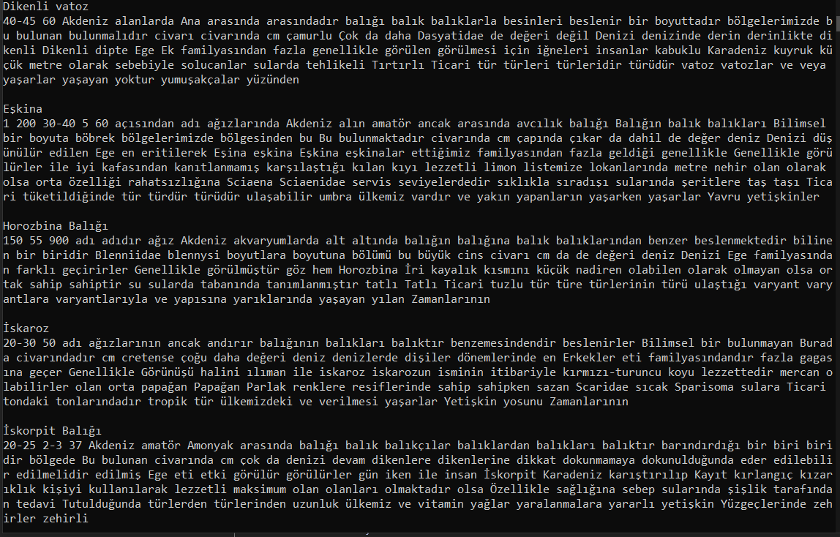
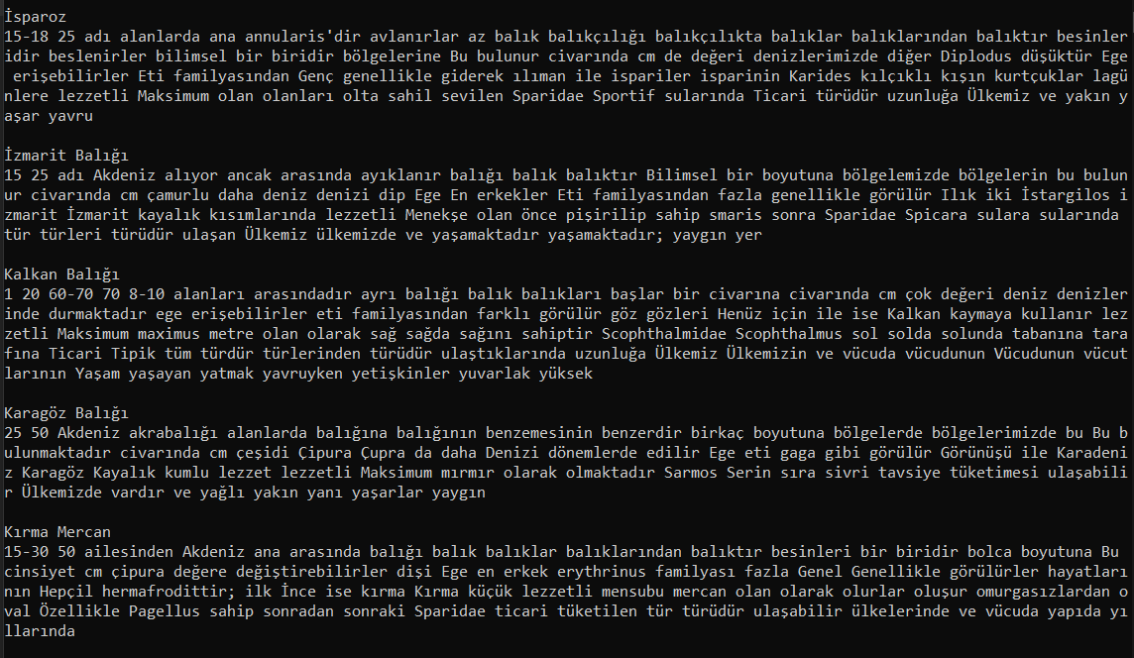
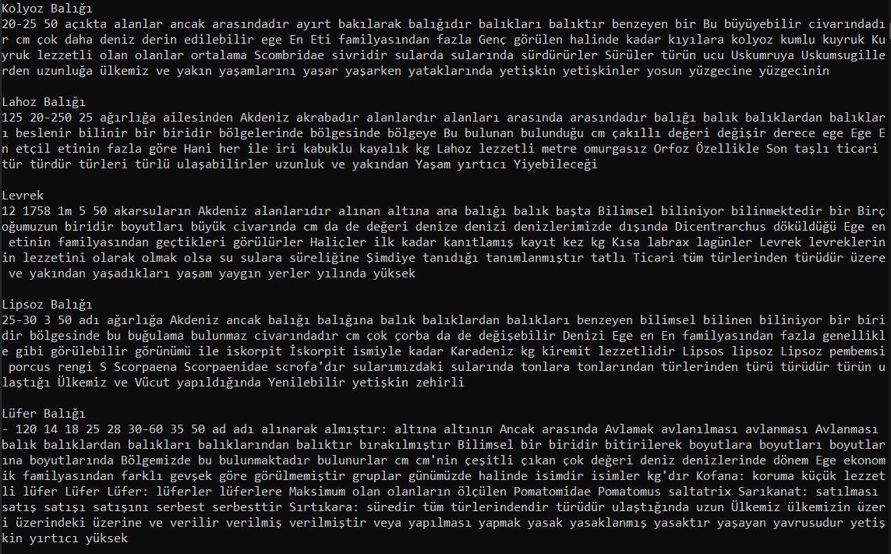
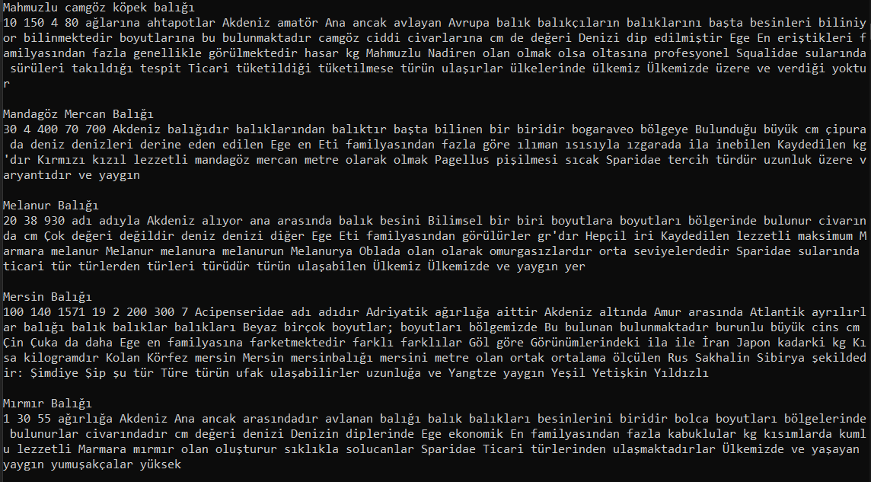
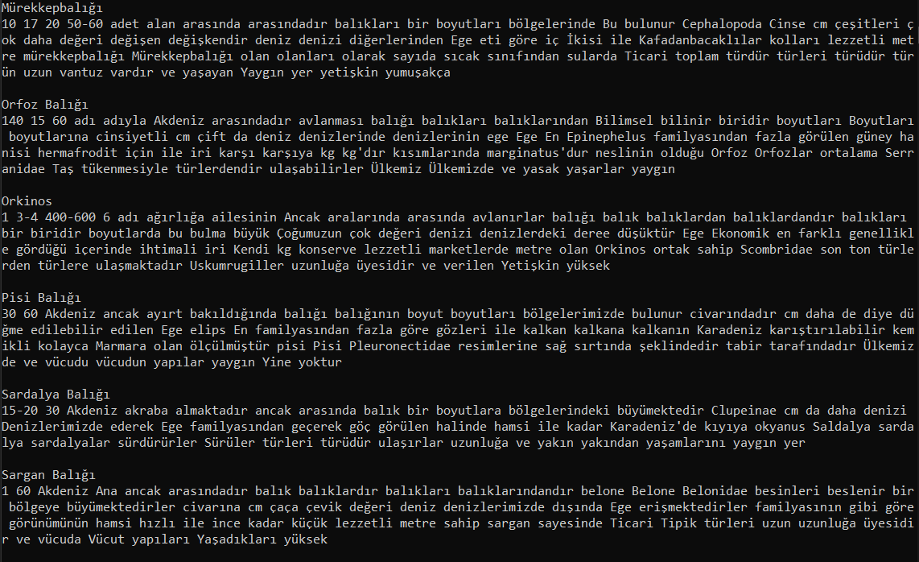
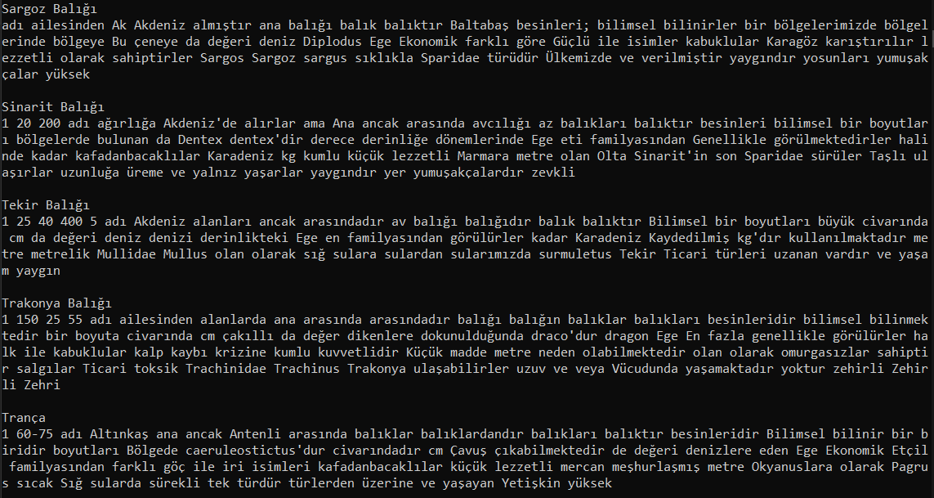
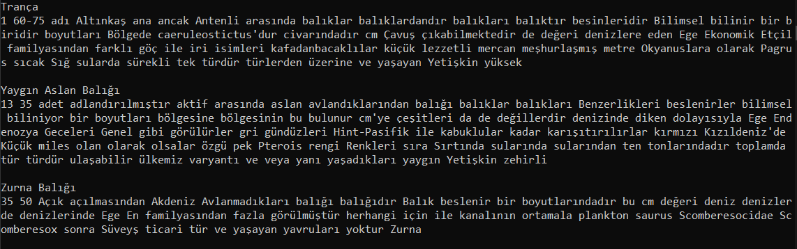
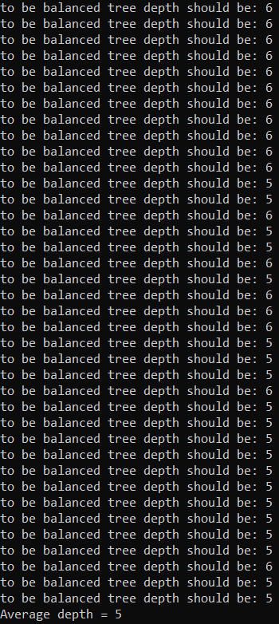

1.b.3 Açıklama
//Kullanılan veri yapıları ve algoritmanın kısaca anlatımını burada gerçekleştiriniz

Bu kodda, ikili ağaç veri yapısı kullanılarak ağaç üzerinde gezinme, düğüm sayısı, toplam derinlik ve ortalama derinlik hesaplamaları gerçekleştirilmiştir. inOrder metodu, ağacın düğümlerini sıralı (in-order) şekilde dolaşarak veri görüntüler. Node_count, ağacın toplam düğüm sayısını hesaplar, total_depth ise düğümlerin derinliklerinin toplamını belirler. Average_depths metodu, her düğümün alt ağaçlarının ortalama derinliğini hesaplayarak dengeli bir ağacın ideal derinliğini tahmin eder. Algoritmalar, ağaç üzerinde rekürsif işlemlerle O(n)O(n)O(n) zaman karmaşıklığında çalışır ve ikili ağaç veri yapısını etkili bir şekilde analiz etmek için tasarlanmıştır.

1.c Arama Listeleme

1.c.1 Kodlar
//İlgili kod parçasını buraya ekleyiniz
public void listele(TreeNode_2 localRoot, Char Char1 = 'd', Char Char2 = 'h')
{
TreeNode_2 pointer = localRoot;
bool check = true;
while (check) {

if (pointer != null && (string.Compare(char.ToLower(pointer.Fish.Fish_name[0]).ToString(), char.ToLower(Char1).ToString()) > 0))
{
pointer = pointer.leftchild;
}
else if (pointer != null && (string.Compare(char.ToLower(pointer.Fish.Fish_name[0]).ToString(), char.ToLower(Char1).ToString()) < 0)) {

pointer = pointer.rightchild;
}
else if (pointer != null && (string.Compare(char.ToLower(pointer.Fish.Fish_name[0]).ToString(), char.ToLower(Char1).ToString()) == 0))
{
break;
}
else
{
Console.WriteLine("There is not any fish name begin with " + Char1);
check = false;
}
}
if (check)
{
List<string> list = new List<string>();

while (check) {
list.Add(pointer.Fish.Fish_name);
if (pointer != null && (string.Compare(char.ToLower(pointer.Fish.Fish_name[0]).ToString(), char.ToLower(Char2).ToString()) > 0))
{
pointer = pointer.leftchild;
}
else if (pointer != null && (string.Compare(char.ToLower(pointer.Fish.Fish_name[0]).ToString(), char.ToLower(Char2).ToString()) < 0))
{

pointer = pointer.rightchild;
}
else if (pointer != null && (string.Compare(char.ToLower(pointer.Fish.Fish_name[0]).ToString(), char.ToLower(Char2).ToString()) == 0))
{

break;
}
if(pointer == null)
{
Console.WriteLine("There is not any fish name begin with " + Char2 + " after " + list[0]);
check = false;
}
}
if (check)
{
foreach (string fishname in list)
{
Console.Write(fishname + " ");
}
}
}
}

1.c.2 Ekran görüntüleri
//Konsol çıktısına ait ekran görüntülerini buraya ekleyiniz
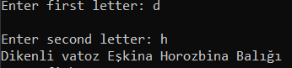

1.d Özyineli olarak Dengeli Bir Ağaç Oluşturulması

1.d.1 Kodlar
//İlgili kod parçasını buraya ekleyiniz
public static void insert(EgeDeniziB_Ağacı localRoot, List<EgedeniziB> lst)
{
if (lst.Count == 1)
{
localRoot.insert(lst[0]);
}
else if (lst.Count != 0)
{
{
if (lst.Count % 2 == 0)
{
localRoot.insert(lst[lst.Count / 2 - 1]);
insert(localRoot, lst.GetRange(0, lst.Count / 2 - 1));
insert(localRoot, lst.GetRange(lst.Count / 2, lst.Count / 2));
}
else
{
localRoot.insert(lst[lst.Count / 2]);
insert(localRoot, lst.GetRange(0, lst.Count / 2));
insert(localRoot, lst.GetRange(lst.Count / 2 + 1, lst.Count / 2));
}
}
}
}

1.d.2 Ekran görüntüleri
//Konsol çıktısına ait ekran görüntülerini buraya ekleyiniz
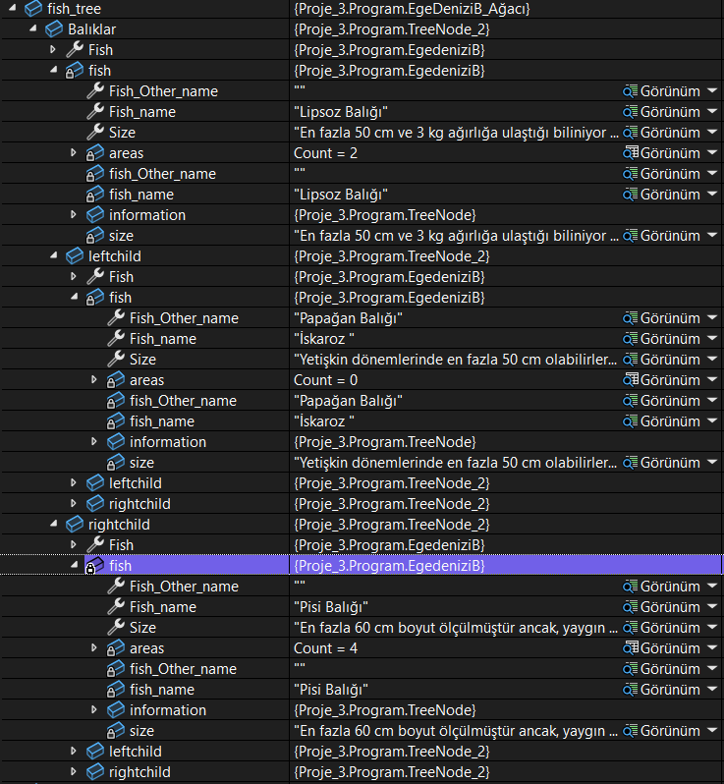

1.d.3 Açıklama
// Algoritmanın çalışma mantığı ile ilgili kısaca bilgi veriniz.
Algoritmanın işleyişinde, çift sayıda eleman olduğunda, ortadaki eleman olarak listenin tam yarısından önceki eleman seçilir. Tek sayıda eleman olduğunda ise tam ortadaki eleman seçilir. Bu işlem, tüm elemanlar ağaca eklenene kadar özyinelemeli olarak devam eder. Böylece, verilen listeye dayalı olarak dengeli bir ikili arama ağacı oluşturulmuş olur.

2) HASH TABLE
//The platform, version, and programming language used
The programming language used is C#. .Net core platform Visual Studio

2.a EgeDeniziB Nesnelerini Hash Table’a Yerleştirme

2.a.1 Kaynak Kod
//İlgili kod parçasını buraya ekleyiniz
Hashtable hashtable = new Hashtable();
foreach (EgedeniziB egedeniziB in List_fishes) {
hashtable.Add(egedeniziB.Fish_name,egedeniziB);
}

2.a.2 Ekran Görüntüleri
// Nesnelerin Hash Table’a Yerleştirildiğini Gösteren Konsol Çıktısı Ekran Görüntüsü
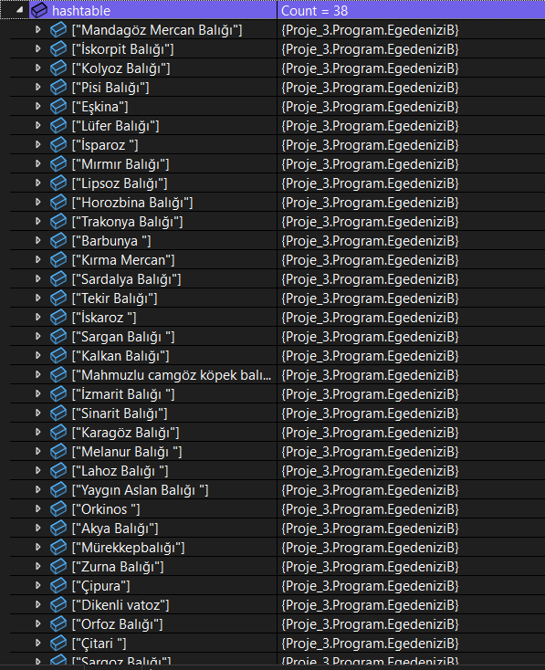

2.b Hash Table Güncelleme

2.b.1 Kaynak Kod
//İlgili kod parçasını buraya ekleyiniz
public static void update_Info(string Fish_name, Hashtable hashtable, char[] seperator)
{
if(hashtable.ContainsKey(Fish_name)){
Console.Write($"Enter new İnformation for {Fish_name} : ");
String new_info = Console.ReadLine();
Console.WriteLine();
EgedeniziB Fish = (EgedeniziB)hashtable[Fish_name];
hashtable.Remove(Fish_name);
String[] info_splited = new_info.Split(seperator);
Fish.information = new TreeNode();
foreach (string word in info_splited)
{
TreeNode tn = new TreeNode(word);
Fish.information.insert(word);
}
hashtable.Add(Fish_name, Fish);
}
else
{
Console.WriteLine($"There is not {Fish_name} try again please: ");
Fish_name = Console.ReadLine();
update_Info(Fish_name,hashtable,seperator);
}
}

2.b.2 Ekran Görüntüsü
//Güncellemenin nasıl gerçekleştiğini gösteren konsol çıktısı görüntüsü
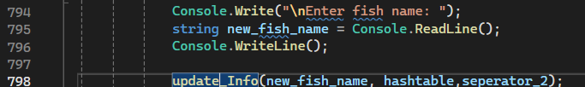
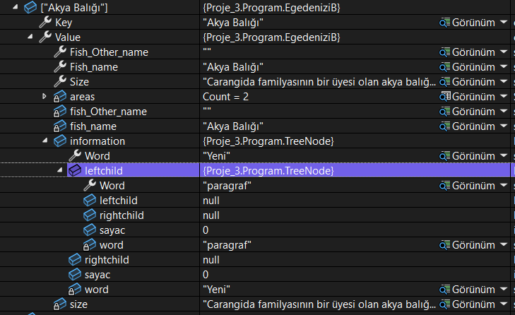
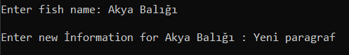

2.b.3 Açıklama
//Güncelleme işlemini nasıl yaptığınızı açıklayınız.
Bu algoritmada, belirli bir balık için bilgileri güncellemek amacıyla hash tablosu kullanılır. İlk olarak, balığın adı hash tablosunda kontrol edilir. Eğer mevcutsa, kullanıcıdan yeni bilgi alınır ve bu bilgi belirlenen ayırıcı karakterlere göre parçalanarak her bir parça için TreeNode düğümleri oluşturulur. Bu düğümler, balığın bilgi ağacını yeniden oluşturmak için kullanılır. Güncellenmiş bilgiyle balığın nesnesi hash tablosunda yeniden eklenir. Eğer balık adı hash tablosunda bulunmazsa, kullanıcıdan geçerli bir ad girmesi istenir ve süreç rekürsif olarak tekrar edilir. Bu yöntem, balık bilgilerini dinamik bir şekilde güncellemeyi sağlar.

3) HEAP VERİ YAPISI (SINIFI)

3.a Heap

3.a.1 Kaynak Kod
//İlgili kod parçasını buraya ekleyiniz
public class Max_heap
{
private int capacity = 10;
private int size = 0;
private EgedeniziB[] items;
public Max_heap() {
items = new EgedeniziB[capacity];
capacity = 10;
size = 0;
}

private int getLeftChildIndex(int parentIndex) { return 2 * parentIndex; }

private int getRightChildIndex(int parentIndex) { return 2 * parentIndex + 1; }

private int getParentIndex(int Index) { return Index % 2 == 0 ? Index/2:(Index-1)/2; }

private bool hasLeftChild(int index) { return getLeftChildIndex(index) <= size; }
private bool hasRightChild(int index) { return getRightChildIndex(index) <= size; }
private bool hasParent(int index) { return getParentIndex(index) > 0; }

private EgedeniziB leftChild(int index) { return items[getLeftChildIndex(index)]; }
private EgedeniziB rightChild(int index) { return items[getRightChildIndex(index)]; }
private EgedeniziB parent(int index) { return items[getParentIndex(index)]; }

private void swap(int index1, int index2)
{
EgedeniziB temp = items[index1];
items[index1] = items[index2];
items[index2] = temp;
}

private void ensureExtraCapacity()
{
if(size == capacity - 1)
{
Array.Resize(ref items, capacity*2);
capacity *= 2;
}

}

public EgedeniziB peek()
{
if(size == 0) throw new InvalidOperationException();

return items[1];
}

public EgedeniziB remove()
{
if (size == 0) throw new InvalidOperationException();
EgedeniziB temp = items[1];
items[1] = items[size];
size--;
trickleDown();
return temp;
}

public void Add(EgedeniziB item)
{
ensureExtraCapacity();
size++;
items[size] = item;
trickleUp();
}

public void trickleUp()
{
int index = size;
while(hasParent(index))
{
if(parent(index).Fish_name.CompareTo(items[index].Fish_name) < 0)
{
swap(getParentIndex(index),index);
}
index = getParentIndex(index);
}
}

public void trickleDown()
{
int index = 1;

while (hasLeftChild(index))
{

if (hasRightChild(index) && rightChild(index).Fish_name.CompareTo(leftChild(index).Fish_name) < 0 && items[index].Fish_name.CompareTo(leftChild(index).Fish_name) < 0)
{
swap(index,getLeftChildIndex(index));
index = getLeftChildIndex(index);
}
else if (rightChild(index).Fish_name.CompareTo(items[index].Fish_name) > 0)
{
swap(index,getRightChildIndex(index));
index = getRightChildIndex(index);
}
else
{
break;
}
}
}

}

3.b Max Heap’e Yerleştirme

3.b.1 Kaynak Kod
//İlgili kod parçasını buraya ekleyiniz
public void Add(EgedeniziB item)
{
ensureExtraCapacity();
size++;
items[size] = item;
trickleUp();
}

3.c Max Heap Listeleme

3.c.1 Kaynak Kod
//İlgili kod parçasını buraya ekleyiniz
public EgedeniziB remove()
{
if (size == 0) throw new InvalidOperationException();
EgedeniziB temp = items[1];
items[1] = items[size];
size--;
trickleDown();
return temp;
}
Max_heap heap = new Max_heap();

foreach(EgedeniziB egedeniziB in List_fishes)
{
heap.Add(egedeniziB);
}

for (int i = 0; i < 3; i++)
{
heap.remove().print_info();
}

3.c.2 Ekran Görüntüsü
// Konsol çıktısına ait ekran görüntülerini buraya ekleyiniz
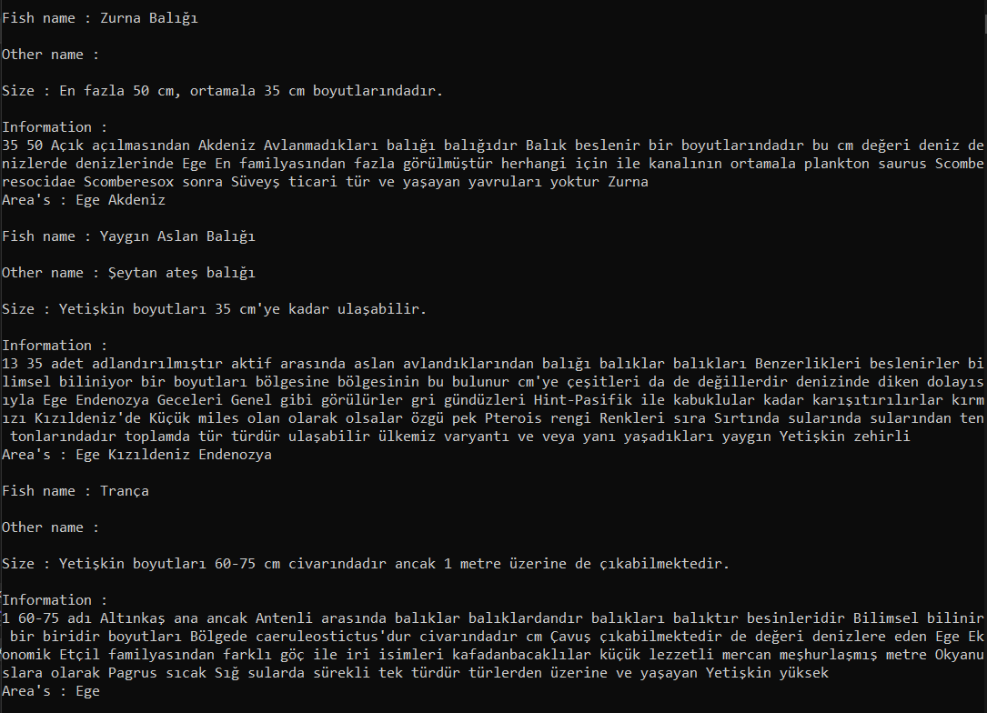

3.c.3 Açıklama
// Altyapıda kullanılan veri yapısını ve heap’ i nasıl oluşturduğunuzu açıklayınız.
Dizi tabanlıdır ve elemanlar sırasıyla eklenir.
Eleman eklerken yukarıdan aşağıya (trickleUp), eleman çıkarırken aşağıdan yukarıya (trickleDown) işlemleri kullanılır.
Yapı Max Heap özelliğini sürekli korur:
- Her düğüm, çocuklarından büyük veya onlara eşittir.
Performans:
- Eleman ekleme ve çıkarma işlemleri, O(logn)O(\log n)O(logn) karmaşıklığına sahiptir.
- Peek işlemi ise kök elemanı döndürdüğü için O(1)O(1)O(1)'dir.

4) SIRALAMA

4.a Sıralama Algoritmaları

4.a.1 Kaynak Kod
//İlgili kod parçasını buraya ekleyiniz
public static void Bubble_sort(int[] arr)
{
int n = arr.Length;
bool swapped;

for (int i = 0; i < n - 1; i++)
{
swapped = false;
Console.WriteLine("swap: " + swapped + "\n");
print_array(arr);
for (int j = 0; j < n - i - 1; j++)
{
if (arr[j] > arr[j + 1])
{
int temp = arr[j];
arr[j] = arr[j + 1];
arr[j + 1] = temp;
swapped = true;
Console.WriteLine("swap: " + swapped + " " + arr[j] + " " + arr[j+1] + "\n");
print_array(arr);
}
}
if (!swapped)
break;
}
}
public static void QuickSort(int[] arr, int low, int high)
{
if (low < high)
{
int pi = Partition(arr, low, high);

Console.WriteLine($"Pivot sonrası dizi (pivot: {arr[pi]}):");
print_array(arr);
// Pivotun sol tarafını sıralar
QuickSort(arr, low, pi - 1);

// Pivotun sağ tarafını sıralar
QuickSort(arr, pi + 1, high);
}
}
public static int Partition(int[] arr, int low, int high)
{
int pivot = arr[high];
int i = low - 1;

for (int j = low; j < high; j++)
{
if (arr[j] < pivot)
{
i++;
Swap(arr, i, j);
Console.WriteLine($"Swap: {arr[i]} ve {arr[j]} değiştirildi:");
print_array(arr);
}
}
Swap(arr, i + 1, high);
Console.WriteLine($"Pivot ({pivot}) yerleştirildi:");
print_array(arr);
return i + 1;
}
public static void Swap(int[] arr, int i, int j)
{
int temp = arr[i];
arr[i] = arr[j];
arr[j] = temp;
}

4.a.2 Açıklama
// Algoritmanızın nasıl çalıştığını açıklayınız. Kodlarken nelere dikkat ettiğinizi ve hangi veri yapılarını kullandığınızı paylaşınız.
1. Bubble Sort
Çalışma Mantığı
Bubble Sort, sıralama işlemini çiftler hâlinde elemanları karşılaştırarak gerçekleştirir. Her iterasyonda, yan yana bulunan iki eleman kontrol edilir ve yanlış sıradaysa yer değiştirir. Bu işlem sonunda en büyük eleman doğru pozisyona gelir.
Algoritmanın İşleyişi
- Döngüler:
  - Dış döngü (for i) diziyi tekrarlı bir şekilde tarar.
  - İç döngü (for j), sıralanmamış kısmı gezerek iki elemanı karşılaştırır ve gerektiğinde değiştirir.
- Yer Değiştirme (Swap):
  - Eğer arr[j] > arr[j + 1] koşulu sağlanırsa, iki elemanın yerleri değiştirilir.
  - Bu işlem, her döngüde en büyük elemanın dizi sonunda "yüzdürülmesini" sağlar.
- Optimizasyon:
  - swapped adlı bir bayrak değişkeni kullanılır. Eğer bir döngü boyunca hiçbir eleman yer değiştirmemişse, dizi sıralıdır ve döngü sonlandırılır.
- Durum İzleme:
  - Her değişim ve döngü sonunda dizinin durumu print_array() fonksiyonu ile yazdırılarak takip edilir.

Kodlama Esnasında Dikkat Edilenler
- Döngü Sınırları:
  - İç döngü her iterasyonda n - i - 1 kadar küçültülür. Böylece sıralanmış elemanlar tekrar kontrol edilmez.
- Performans Optimizasyonu:
  - swapped değişkeni sıralama işlemini hızlandırır ve gereksiz iterasyonları önler.
- Karmaşıklık:
  - En kötü ve ortalama durumda: O(n2)O(n^2)O(n2)
  - En iyi durumda (tam sıralı dizi): O(n)O(n)O(n)

2. Quick Sort
Çalışma Mantığı
Quick Sort, bir böl ve fethet algoritmasıdır. Diziyi bir pivot eleman etrafında böler ve her bir parçayı bağımsız olarak sıralar. Kod, sıralama işlemini aşağıdaki adımlarla gerçekleştirir:
Algoritmanın İşleyişi
- Pivot Seçimi:
  - Partition fonksiyonu dizinin en sağındaki elemanı pivot olarak seçer.
- Diziyi Bölme:
  - Dizi, pivotun solunda pivotdan küçük elemanlar, sağında ise büyük elemanlar olacak şekilde yeniden düzenlenir.
  - Bu düzenleme sırasında iki eleman yer değiştirdiğinde Swap fonksiyonu çağrılır.
- Pivotun Yerleştirilmesi:
  - Pivot eleman, doğru pozisyonuna yerleştirilir.
  - Bu işlem sonrası pivotun solundaki elemanlar küçük, sağındaki elemanlar ise büyük kalır.
- Rekürsif Çağrı:
  - Pivot doğru konumuna yerleştirildikten sonra:
    - Pivotun solundaki alt dizi için QuickSort(arr, low, pi - 1) çağrılır.
    - Pivotun sağındaki alt dizi için QuickSort(arr, pi + 1, high) çağrılır.
Partition İşlevi
- Partition işlevi, diziyi pivot etrafında düzenler:
  - Bir "indeks takipçisi" (i) kullanılarak pivotdan küçük elemanların toplandığı bir alan belirlenir.
  - Her küçük eleman için Swap işlemi gerçekleştirilir.
  - Pivot, doğru yerine taşınır.
- Durum İzleme:
  - Her Swap işlemi ve pivot yerleştirme sonrasında dizinin durumu yazdırılır.

Kodlama Esnasında Dikkat Edilenler
- Rekürsiyon Tabanı:
  - if (low < high) kontrolü ile alt dizinin sıralanabilir bir boyuta sahip olup olmadığı kontrol edilir.
- Pivot Seçimi:
  - Kodda pivot olarak dizinin son elemanı seçilmiştir (pivot = arr[high]).
- Yer Değiştirme:
  - Swap fonksiyonu ile değişim işlemleri net bir şekilde soyutlanmıştır.
- Karmaşıklık:
  - En kötü durumda: O(n2)O(n^2)O(n2) (Kötü pivot seçimiyle)
  - Ortalama durumda: O(nlogn)O(n \log n)O(nlogn)

Kullanılan Veri Yapıları
- Dizi (Array):
  - Her iki algoritma da bir int[] dizisi üzerinde çalışır.
  - Elemanlar bu dizi üzerinde sıralanır ve yer değiştirilir.
- Değişkenler:
  - swapped: Bubble Sort'ta sıralama optimizasyonu için kullanılır.
  - pivot: Quick Sort'ta bir eleman etrafında diziyi bölmek için kullanılır.
- Fonksiyonlar:
  - Swap: Elemanların yer değiştirmesini sağlar.
  - print_array: Dizinin durumunu yazdırmak için kullanılır.

4.b Zaman Karmaşıklığının Hesaplanması

4.b.1 Açıklama
// Zaman karmaşıklığı hesabınızı ve diğer sıralama algoritması ile ilgili kıyaslamasını paylaşınız.
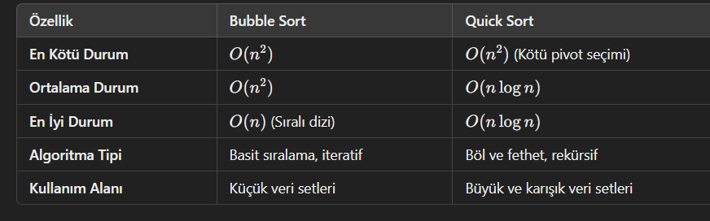

4.c Çalışma Zamanının Hesaplanması

4.c.1 Kaynak Kod
//İlgili kod parçasını buraya ekleyiniz
public static long MeasureTime(int[] array, Action<int[]> sortAlgorithm, int iterations)
{
Stopwatch stopwatch = new Stopwatch();
stopwatch.Start();

for (int i = 0; i < iterations; i++)
{
// Diziyi yeniden sıralamak için orijinalini kopyala
int[] tempArray = (int[])array.Clone();
sortAlgorithm(tempArray);
}

stopwatch.Stop();
return stopwatch.ElapsedMilliseconds;
}
int[] unsortedArray = new int[100];
Random rand = new Random();
for (int i = 0; i < unsortedArray.Length; i++)
{
unsortedArray[i] = rand.Next(0, 1000);
}

Console.WriteLine("Time measurement begins...");

long bubbleSortTime = MeasureTime(unsortedArray, Bubble_sort2, 10000000);
Console.WriteLine($"Bubble Sort Total time: {bubbleSortTime} ms");

long quickSortTime = MeasureTime(unsortedArray, QuickSortWrapper, 10000000);
Console.WriteLine($"Quick Sort Total time: {quickSortTime} ms");

4.c.2 Açıklama
// Sıralama için geçen zamanı hesaplayınız.
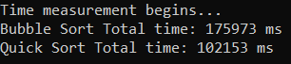

5) Görselleştirme

5.a Görselleştirmenin Etkisi

5.a.1 Açıklama
// Görselleştirmenin algoritmaları ve veri yapılarını anlamanıza etkisini belirtiniz.
YouTube ve log2base2 gibi videolar, algoritmaların adımlarını görselleştirerek anlaşılmasını kolaylaştırır. Örneğin, sıralama algoritmaları görsellerle işlenirken, farklı algoritmaların karşılaştırılması net bir şekilde gözlemlenebilir. Görselleştirme, özellikle karmaşık süreçlerin anlaşılmasını hızlandırır ve algoritmaların mantığını somutlaştırır.

5.b Karşılaştırma Yapılması

5.b.1 Açıklama
// Öğrenme açısından Videolar ile Etkileşimli Görselleştirme Araçlarını karşılaştırınız.
Videolar vs Etkileşimli Görselleştirme Araçları*

| *Özellik* | *Videolar* | *Etkileşimli Araçlar* |
|-----------------------|-------------------------------------------|-----------------------------------------------|
| *Katılım* | Pasif, izleyici sadece takip eder. | Aktif, kullanıcı süreçlere müdahil olabilir. |
| *Esneklik* | Geri sarma gerekebilir. | Kendi hızında öğrenme imkânı sunar. |
| *Anlama Derinliği* | Yüzeysel bilgi verir. | Uygulamalı öğrenme sağlar. |

*Sonuç:* Videolar temel öğrenmede faydalıyken, etkileşimli araçlar derinlemesine kavrayış sağlar. İkisini birlikte kullanmak en etkili yöntemdir.

6) Özdeğerlendirme Tablosu

Proje 3 Maddeleri | Not | Tahmini Not | Açıklama
1 a) Ağaç (EgeDeniziB İkili Arama Ağacı) | 10 | 10 | EgeDeniziB türünde elemanlarla bir ikili arama ağacı (binary search tree) oluşturulması.
1 b) Derinlik Bulma, Ağacı Listeleme, Düğüm Sayısı Buldurma, Dengeli Ağaç Derinliği Hesaplama | 10 | 10 | Ağaç derinliği bulma, düğüm sayısını hesaplama, ağacı listeleme ve dengeli bir ağacın derinliğini hesaplama gibi temel işlemler.
1 c) Arama ve Listeleme | 5 | 5 | Belirli bir değeri arama ve ağacın farklı sıralama yöntemleriyle (in-order) listeleme işlemleri.
1 d) Kelime Ağacı Oluşturarak Kelimeleri Sayma | 5 | 5 | Bir kelime ağacı oluşturularak, verilen bir metindeki kelimelerin tekrar sayılarını hesaplama ve depolama.
2) Hash Tablosu | 10 | 10 | Verilerin bir hash fonksiyonu ile bir tabloya dağıtıldığı ve çakışmaların çözüldüğü bir hash tablosu tasarımı.
3) Yığın Ağacı (Heap) | 15 | 15 | Max-heap veri yapısının oluşturulması, eleman ekleme, çıkarma ve yeniden düzenleme işlemlerinin doğru uygulanması.
4) Sıralama Algoritmaları | 20 | 20 | En az iki sıralama algoritması ( Bubble Sort ve Quick Sort) uygulanmalı ve performans karşılaştırması yapılmalı. Durumların görselleştirilmesi tercih edilebilir.
5.a) Görselleştirmenin DSA öğrenmeye etkisi | 5 | 5 | Görselleştirmenin veri yapıları ve algoritmaların öğrenimine etkisini açıklayan bir çalışma
5.b) Video & Görselleştirme Araçları Karşılaştırma | 5 | 5 | Algoritmaların görselleştirilmesi için kullanılan farklı araçların karşılaştırılması.
6) Özdeğerlendirme Tablosu | 10 | 10 | Proje sürecindeki ilerlemeyi değerlendiren bir tablo oluşturulması, bireysel ve grup katkılarının belirtilmesi.
7) İşbölümü (hangi öğrenci hangi maddeleri yaptı ve kaç saat çalıştı?) | 5 | 5 | Projemizin 1. ve 2. maddelerini Maher Labbad, toplamda 4,5 saatlik bir süre harcayarak tamamladı. 3. madde ile kodun test aşamasını ise Ali Emre Bulut, 4 saatlik bir çaba ile gerçekleştirdi. 4. ve 5. maddeleri ise Furkan Aksu, 4 saatlik bir çalışma ile başarıyla tamamladı.
TOPLAM | 100 | 100

Açıklama kısmında yapıldı, yapılmadı bilgisi ve hangi maddelerin nasıl yapıldığı veya neden yapılamadığı kısaca yazılmalıdır. Tahmini not kısmına da ilgili maddeden kaç almayı beklediğinizi yazmalısınız.
Not: Raporu teslim edilmeyen projeler değerlendirmeye alınmayacaktır.

